Biografia de Thammy Miranda
A atriz, cantora, compositora e ex-modelo transexual Thammy Miranda é filha da cantora Gretchen e nasceu Thammy Cristina Brito de Miranda Silva no dia 03 de setembro de 1982 na cidade de São Paulo.

Thammy Miranda
A artista iniciou na carreira artística em 2001 quando pela gravadora MCK lançou seu disco Lindo Anjo onde teve dois sucessos que emplacaram sendo “Fala Pra Ele” e a regravação de “Mordida de Amor” da banda Yahoo.
Desde nova Thammy chamava a atenção como modelo feminina e sua beleza, sendo, deste modo, bailarina da mãe e chegou a ser Capa da Revista Masculina Adulta Sexy. A então jovem resolveu que seguiria os passos da mãe em filmes pornográficos e atuou em três filmes pornôs “Sádica”, “Thammy & CIA” e “A Stripper dos Seus Sonhos”.
A cantora e atriz pornô chegou a fazer participação numa novela global e depois foi contratada pelo SBT para ser Repórter do Programa Famoso Quem?
Thammy Miranda chegou a fazer parte do documentário sobre sua mãe no filme – documentário Gretchen : Filme Estrada. Ao longo da carreira lançou seis singles e investiu na política.
A atriz e cantora recusou um convite da autora Glória Perez de fazer uma participação na novela A Força do Querer por estar decidida a entrar para a política e se candidatar uma vaga de vereadora em São Paulo, mas embora tenha sido bem votada não conseguiu se eleger.
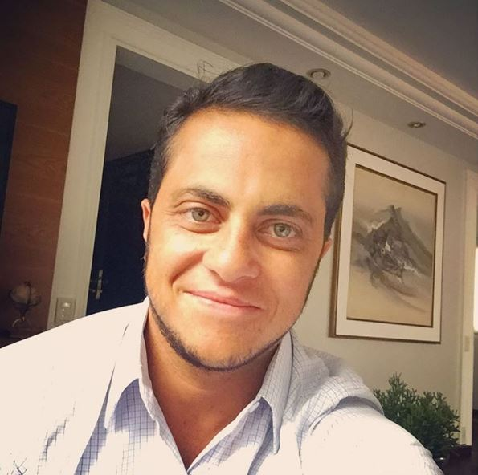
Desde 2014 está no Programa Raul Gil no quadro “Elas Querem Saber” onde junto as outras personalidades da televisão realiza entrevistas com celebridades.
Foi em uma dessas entrevistas com o pastor e deputado Federal Marco Feliciano que Thammy Miranda entrou em uma discussão jogou o microfone no chão e abandonou o entrevistado. A ação quase custou o seu contrato com o programa.
Thammy Miranda desde 2006 assumiu ser lésbica e começou um processo de transformação para se tornar transexual.
Atualmente, após aplicação de hormônios passou a desenvolver barbas. A atriz e cantora também fez retirada dos seios e aplicações de hormônio em partes específicas do corpo.
Thammy namorou a modelo Patrícia Ferreira Jorge, depois a atriz pornô Júlia Paes, depois com Jeniffer Ferracine e depois casou-se com Janaína Cinci de quem se separou apenas três meses após o casamento.

